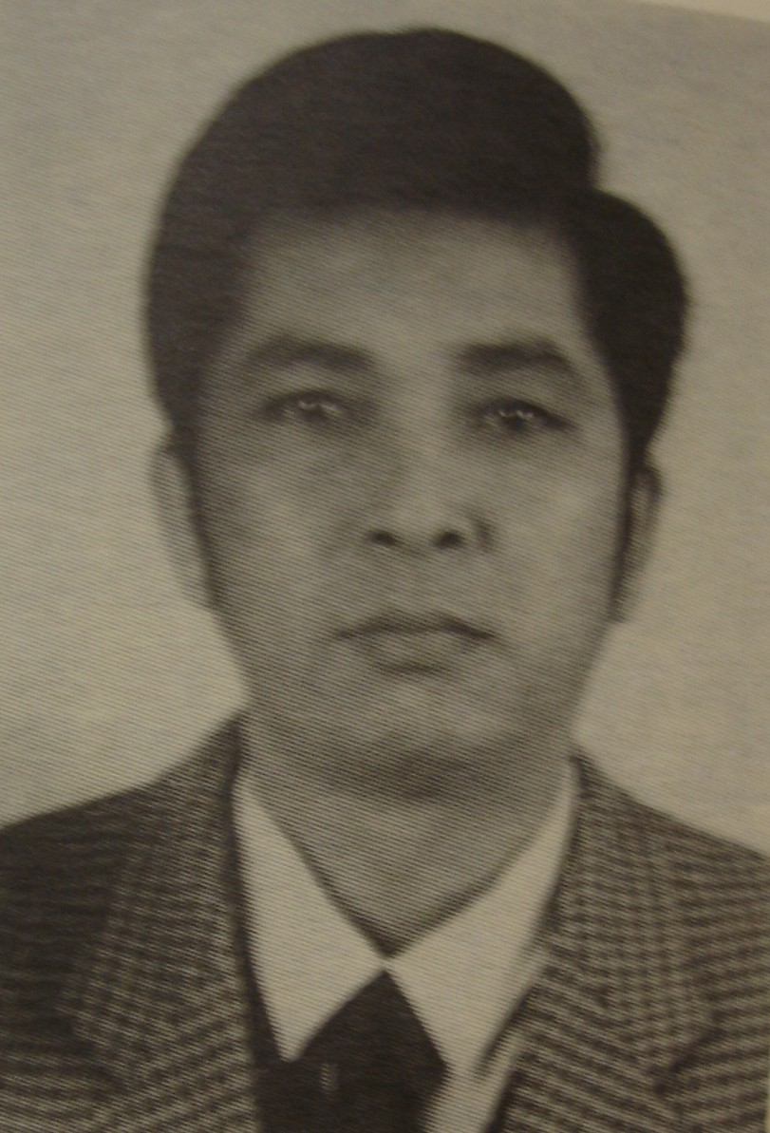
高文鍊先生：
台灣台東人。大專畢業，任職高洋股份有限公司，專營水處理器材、游泳池及焚化爐設備等業務。

皈依的捷徑──聖母山莊
高文鍊

記得民國七十五年四月，第一次陪岳母上山，那時我還不是教友，根本不會唸天主經，更甭談什麼聖母經，說實在，連朝聖的意義是什麼？更是「莫宰羊」！因此朝聖之前也不可能去做什麼心靈上的準備，在這種情形下我也闖入了聖母山莊。老實說，我自己都不了解我到底是為了什麼目的而去的？套一句教會流行的話，那大概是天主的意思吧！因為當時還未受洗，自認與天主的關係並不很好，所以更不敢奢求祂給我什麼？也不敢指望去那兒能看見什麼？「你不可試探上主，你的天主」何況耶穌曾說過：「沒有看見而信的人，要比那看見了才信的人更有福。」當晚在見證分享時，有人說他來過三次，也有說過六次的，當時的一個直接反應是，這種「鳥不生蛋的地方」，有什麼好來的？甚至懷疑這些人腦筋該不會有問題吧？（一笑）沒想到至今我自己却去了近二十次。坦白說，我並不像有些教友，他們是發自內心的渴望想去，並且視上聖母山莊為樂事。因為那一段山路爬起來，並不輕鬆。但是您想想看，當您在那兒所求的事靈驗了之後，您能不回去向祂感恩嗎？說真的，我算是一個很頑固的人。有些人可能只要讓他有一次祈禱成功的經驗，就馬上受洗了。事實上我在皈依之前上了十二次聖母山莊。

懷著感恩之心又上山
是年九月十四日內人向我說：她大姐和母親九月二十二日又要上山，叫我最好能再陪她們一塊去。我說：還是妳自己陪她們去好了。因為第一次上山就是陪我岳母去的。同時那天晚上那兒舉行了同禱會，在同禱會中，我突然想起一件事。事情是這樣的，我有一位好友在民國七十年去世。逝世之時留下太太和三個小孩，七十四年Χ月Χ日我在報上得知我那好友的太太因商被控，我立刻趕去她家，結果已人去摟空了。從此無論朋友或她的親戚都無人知道她與小孩們搬往何處去了？就連我那好友唯一的弟弟也不知搬往何方？為了找她們我甚至到她小孩可能就讀的學校去找，都找不到，也到土城監獄去問也沒消息。人在無奈之時，總會想到向上天求助。於是很自然的就在這個同禱會上請求天主幫助。讓我能早日得到她們的消息。九月二十一日星期天下午，當我正要上床睡午覺時，內人還想說服我，叫我二十二日能再去一趟聖母山莊。我回答她還是那句話「妳自己陪她們去好啦」！就在這時，電話突然響了起來，奇妙的事發生了。我想要知道的一切。感謝天主，讚美天主。就這樣我馬上向我太太說，明天我決定去聖母山莊了，（朋友您是否覺得這通電話來的正是時候呢？）更巧的是，我結婚近十年來，內人的聖經，甭說看，連翻我都從來未曾翻過它。因為我以為那可能是教友如何去信天主的書，與我無關。沒想到那天晚上那本聖經放在內人梳粧台上正好打開在路加福音第十七章，我一眼望去剛好看見「耶穌治好十個癩病人」這段經文上。寫道：耶穌往耶路撒冷去的時候，經過撒瑪黎雅及加里肋亞，其間遇見了十個癩病人，結果耶穌醫好了他們全部的所有人，其中一個看見自己痊癒了，就回來大聲光榮天主並且跪伏耶穌足前感謝祂，他是一個撒瑪黎雅人，耶穌便說到：「潔淨的不是十個人嗎？」那九個人在那裏呢，除了這個外邦人就沒別人回來光榮於主嗎？耶穌遂對那人說：「起來，去罷！你的信德救了你」。我突然覺得這句話好像是衝著我說。朋友們！得了恩寵千萬別忘了回去感恩喔！

求恩祈禱之我見
大家都知道，有困難時要求天主幫忙。問題是有很多人還停留在命令上主的階段，他時常是在「教」，在「命令」天主應該怎麼做。而不是心甘情願把自己交給祂，從不去聆聽天主的看法。人總是求天主給他自己認為是最好的東西。遺憾的是，自己的想法往往跟天主不一樣。「我的思念不是你們的思念，我的行徑也不是你們的行徑，就如天離地有多高，我的行徑離你們的行徑、我的思念離你們的思念就有多高」其實禱告很簡單，只要把你的希望表達出來就夠了。至於成全與否應該是按祂的意思。而不是照你的意思。耶穌在被釘十字架之前已留下了一段很好的禱告模式給世人了。山園祈禱中「我父！若是可能，就讓這杯離開我罷，但不要照我；而要照祢所願意的」。

黑夜比白天看得更遠
七十五年四月陪岳母上山，次年八月十五日在聖家堂領洗。別以為上山莊之後就一帆風順，毫無挫折。老實說：就連領洗後，生活上的不順還是照常發生，只不過懂得該用另一種角度去品嘗而已。許多不如意是天主為我們作妥善安排的前奏曲，更懂得把一切掛慮托給祂，因信祂必關照我們。不必刻意逃避生活的逆境，因它可使我們成長。在順境中讚美天主，不是難事，在逆境中也能同聲頌揚才是可貴。「上主是我的牧者，我實在一無所缺。祂使我臥在青綠的草場，又領我走近幽靜的水旁，縱使我應走過陰森幽谷，我不怕凶險，因祢與我同在」。人一受苦就怨天尤人，應知天主讓痛苦接近你時，已把你放在另一個更高的層次，另眼看待你了。何怨之有？聖保祿說：「當你小的時候祂給你奶喝，長大了就該吃大人的糧食。」道理易懂不易行。我們只要虔誠地祈求上主，當痛苦接近時，請祂賜予恩寵，使我們有勇氣和智慧通過考驗。我無意強調痛苦是恩寵，但我要說：「在黑夜比白天看得更遠」。白天因陽光強烈照耀，使我們只能看見地上身邊的東西；然而晚上却能看見地上身邊的東西；然而晚上却能看見遠在天邊的星星。所以說睜開心靈的眼睛，不管在光明中或黑夜裏，都會尋到祂。

空虛自己
是不是每位上過聖母山莊的人都會有所改變？我不清楚，但我相信只要懷著一顆謙遜的心去，必然不會空手而回。「祂使飢餓者飽饗美物，却使富有者空手而回。」能獲取多少？是看心能空出多少？祂讓我們心中流出活水的江河。問題是必須先了解，「寬恕別人」是解除阻擋恩寵進入最好的良藥。恩寵雖是天主白白的賜予，但也要有顆願意接受的心。因此首先得敞開心扉，使祂能幫助我們。

親自去領受吧！
縱然我能把在聖母山莊上，所感受到的一切全部寫出來。却比不上您自己親自上山去領受來的真實。畢竟太陽還是要自己去晒。上山只要抱著平常心去。猶記得第一次上山的第一台彌撒中，神父講的道理竟是瑪竇福音第六章：（25.~33.）為此我告訴你們不要為你們的生命憂慮吃什麼……你們先該求天主的國和它的義德，這一切自會加給你們。一個成熟的教友絕對了解「施比受更有福」的道理。因此不要在祈禱和善工上，只注視著天主的恩惠而已。如果我們真正敬仰天主，我們就會明白，神修的進步並不在多享神慰與神樂，而是在逆境中能謙遜忍耐，不怨不尤。實際上艱辛痛苦我們無法避免的。往往一個麻煩還在身上，另一個又來了。人生既是滿載了這麼多不幸、痛苦和災難，怎麼還會有人去愛它？那是因為他們並不重視現世的磨難，而正注視著人生的主要目標。

